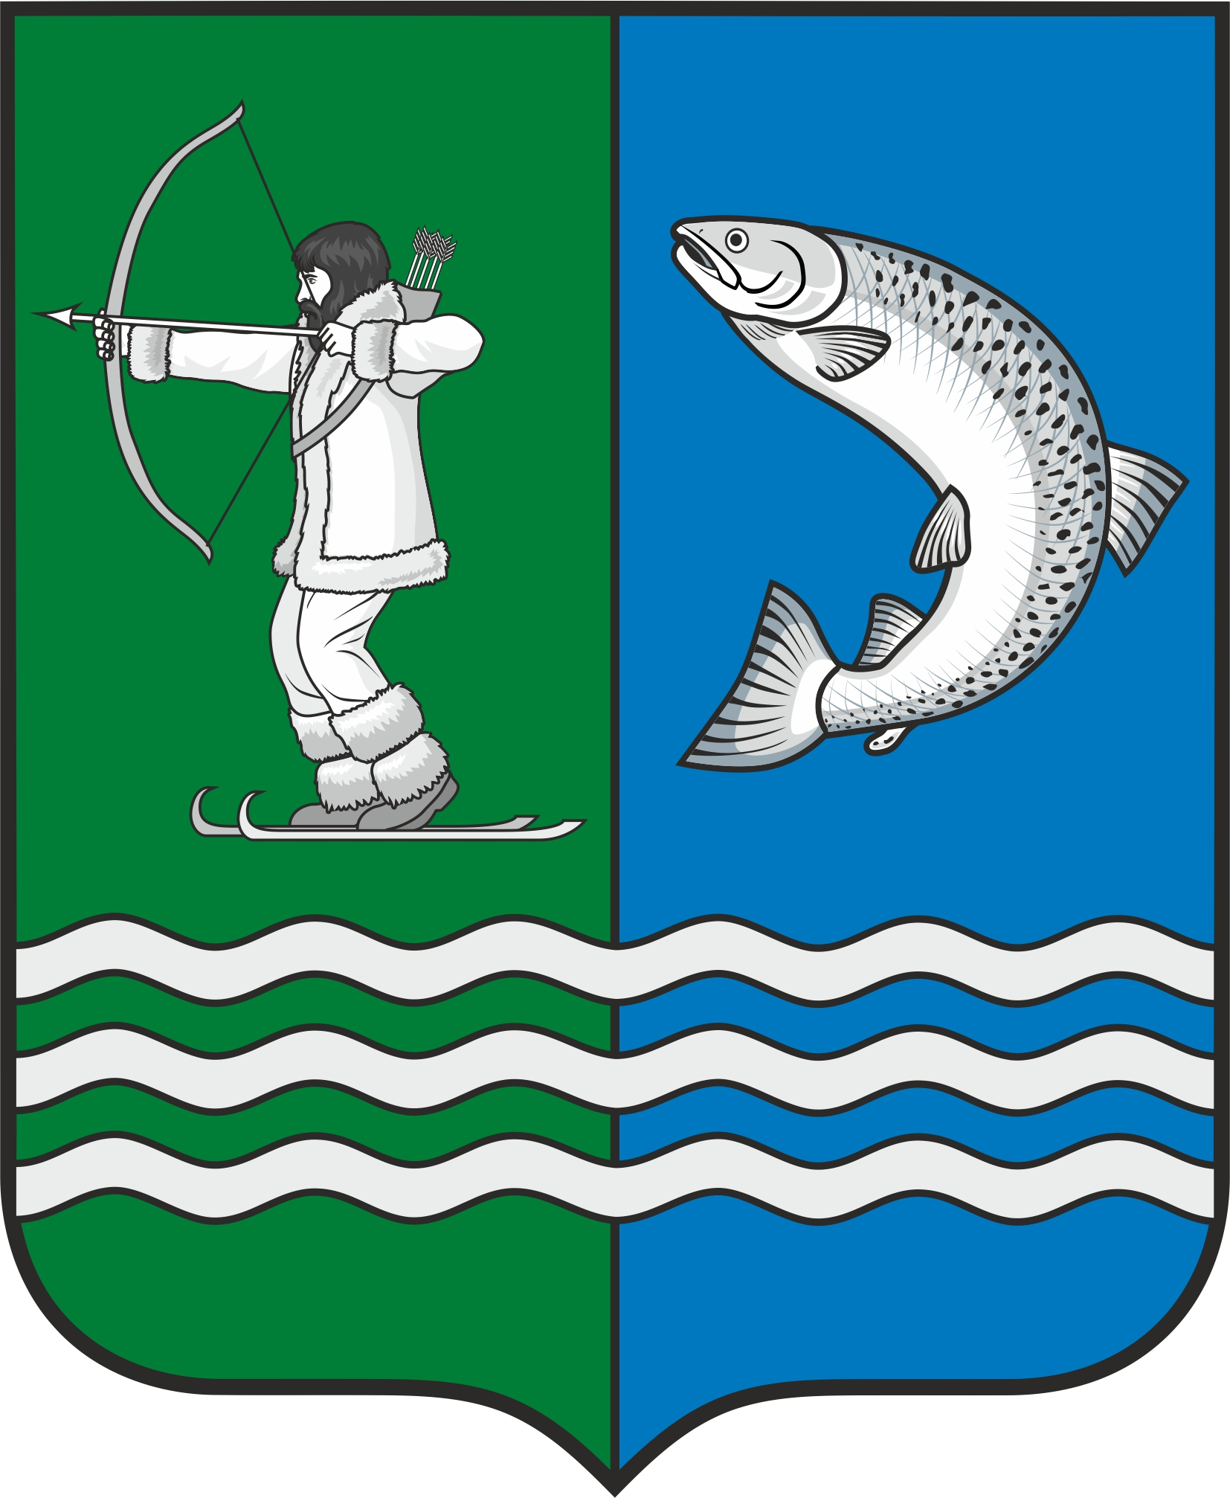

Российская Федерация
Республика Карелия

С О В Е Т
БЕЛОМОРСКОГО МУНИЦИПАЛЬНОГО ОКРУГА

Р Е Ш Е Н И Е
XI сессии I созыва
от 28 февраля 2024 года № 81

г. Беломорск

О внесении изменения в Решение II сессии I созыва Совета Беломорского муниципального округа от 31 октября 2023 года № 12

В соответствии с главой 31 Налогового кодекса Российской Федерации, во исполнение протеста прокуратуры Беломорского района от 29 января 2024 года,
СОВЕТ РЕШИЛ:
1. Внести в Решение II сессии I созыва Совета Беломорского муниципального округа от 31 октября 2023 года № 12 «Об установлении земельного налога на территории Беломорского муниципального округа Республики Карелия» изменение, изложив пункт 2 в новой редакции:
«Установить налоговые ставки в следующих размерах:
1) 0,3 процента в отношении земельных участков:
отнесенных к землям сельскохозяйственного назначения или к землям в составе зон сельскохозяйственного использования в населенных пунктах и используемых для сельскохозяйственного производства;
занятых жилищным фондом и (или) объектами инженерной инфраструктуры жилищно-коммунального комплекса (за исключением части земельного участка, приходящейся на объект недвижимого имущества, не относящийся к жилищному фонду и (или) к объектам инженерной инфраструктуры жилищно-коммунального комплекса) или приобретенных (предоставленных) для жилищного строительства (за исключением земельных участков, приобретенных (предоставленных) для индивидуального жилищного строительства, используемых в предпринимательской деятельности);
не используемых в предпринимательской деятельности, приобретенных (предоставленных) для ведения личного подсобного хозяйства, садоводства или огородничества, а также земельных участков общего назначения, предусмотренных Федеральным законом от 29 июля 2017 года N 217-ФЗ "О ведении гражданами садоводства и огородничества для собственных нужд и о внесении изменений в отдельные законодательные акты Российской Федерации";
ограниченных в обороте в соответствии с законодательством Российской Федерации, предоставленных для обеспечения обороны, безопасности и таможенных нужд;
2) 1,5 процента в отношении прочих земельных участков.».
2. Опубликовать настоящее решение в газете «Беломорская трибуна» и разместить на официальном сайте Беломорского муниципального округа Республики Карелия в информационно-телекоммуникационной сети «Интернет».

Председатель Совета
Беломорского муниципального округа А.А.Попов

Глава Беломорского муниципального округа И.В. Филиппова

